ПРОЕКТ
ЧĂВАШ РЕСПУБЛИКИ  КУСЛАВККА РАЙОНĔ | 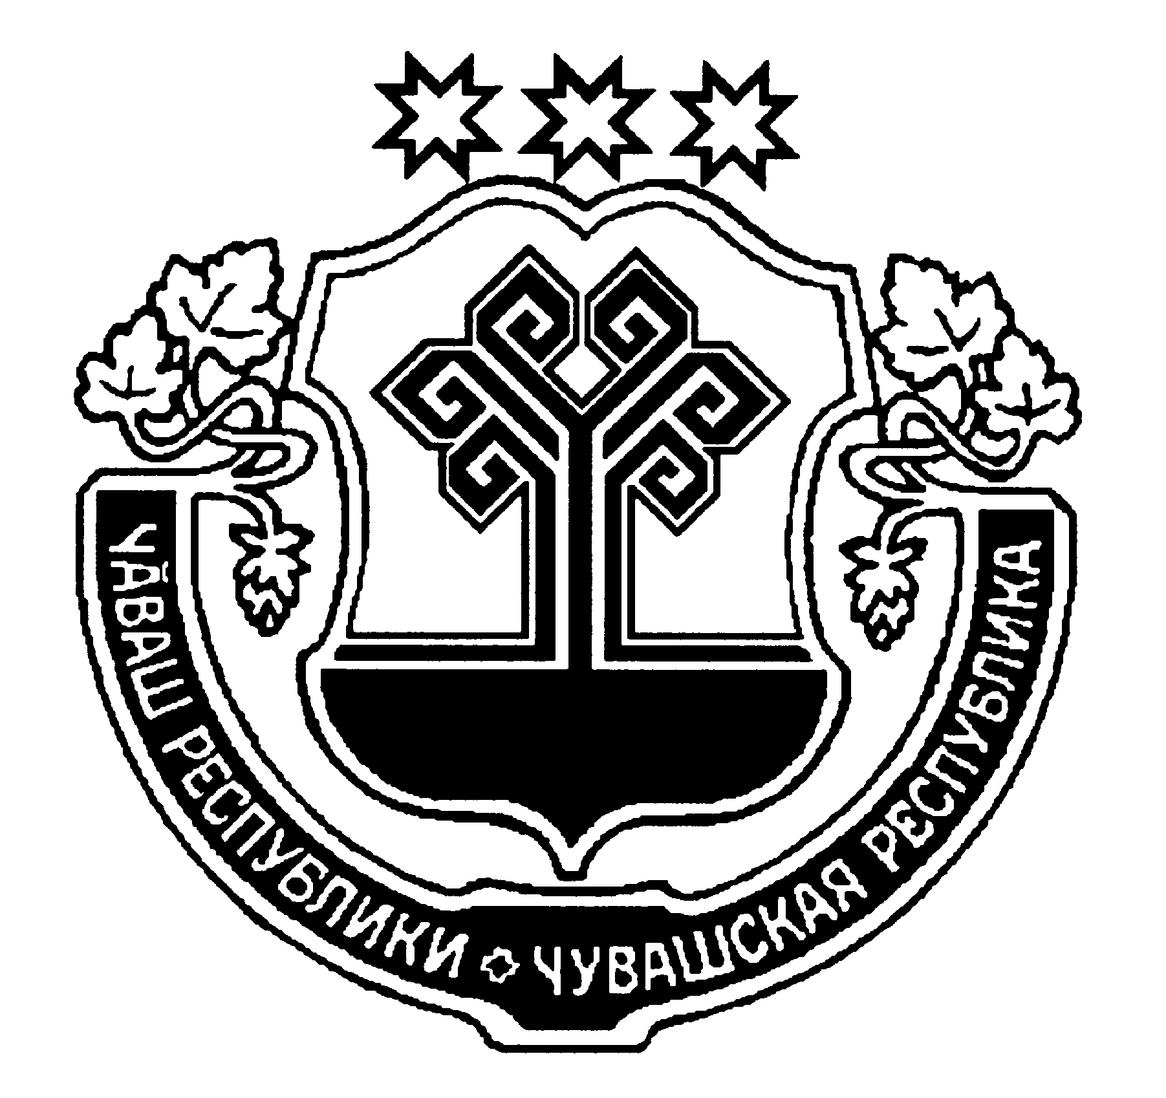 | ЧУВАШСКАЯ РЕСПУБЛИКА  КОЗЛОВСКИЙ РАЙОН
КУСЛАВККА РАЙОНĔН  ДЕПУТАТСЕН ПУХĀВĔ  ЙЫШĂНУ  27.11.2019 Ç __ №  Куславкка хули |  | СОБРАНИЕ ДЕПУТАТОВ  КОЗЛОВСКОГО РАЙОНА  РЕШЕНИЕ  27.11.2019 г. №___  город Козловка

56 ЗАСЕДАНИЕ 6 СОЗЫВА

О внесении изменений в Устав Козловского района Чувашской Республики

В целях приведения Устава Козловского района Чувашской Республики в соответствие с действующим федеральным законодательством, руководствуясь Уставом Козловского района Чувашской Республики, Собрание депутатов Козловского района Чувашской Республики

РЕШИЛО:
1. Внести в Устав Козловского района Чувашской Республики, принятый решением Собрания депутатов Козловского района Чувашской Республики от 04 марта 2015 года № 2/277, (в редакции решений Собрания депутатов Козловского района от 01 июня 2016 г. № 1/74, от 07 июня 2017 г. № 1/130, от 21 мая 2018 г. № 1/208, от 21 ноября 2018 г. № 2/234, от 24 апреля 2019 г. № 2/261) следующие изменения:
1) части 2 и 3 статьи 3 изложить в следующей редакции:
«2. Изменение границ Козловского района осуществляется законом Чувашской Республики по инициативе населения, органов местного самоуправления, органов государственной власти Чувашской Республики, федеральных органов государственной власти в соответствии с Федеральным законом от 6 октября 2003 г. № 131-ФЗ "Об общих принципах организации местного самоуправления в Российской Федерации".
3. Преобразование Козловского района осуществляется законом Чувашской Республики по инициативе населения, органов местного самоуправления, органов государственной власти Чувашской Республики, федеральных органов государственной власти в соответствии с Федеральным законом от 6 октября 2003 г. № 131-ФЗ "Об общих принципах организации местного самоуправления в Российской Федерации".";
2) в пункте 45 части 1 статьи 7 слова "государственном кадастре недвижимости" заменить словами "кадастровой деятельности";
3) пункт 5 части 1 статьи 9 признать утратившим силу;
4) пункт 12 части 7 статьи 22 изложить в следующей редакции:
"12) преобразования Козловского района, осуществляемого в соответствии с частями 3.1-1, 4, 6 статьи 13 Федерального закона от 6 октября 2003 г. № 131-ФЗ "Об общих принципах организации местного самоуправления в Российской Федерации", а также в случае упразднения Козловского района;";
5) часть 4 статьи 28 изложить в следующей редакции:
"4. Депутат Собрания депутатов Козловского района должен соблюдать ограничения, запреты, исполнять обязанности, которые установлены Федеральным законом от 25 декабря 2008 года № 273-ФЗ "О противодействии коррупции" и другими федеральными законами. Полномочия депутата прекращаются досрочно в случае несоблюдения ограничений, запретов, неисполнения обязанностей, установленных Федеральным законом от 25 декабря 2008 года № 273-ФЗ "О противодействии коррупции", Федеральным законом от 3 декабря 2012 года № 230-ФЗ "О контроле за соответствием расходов лиц, замещающих государственные должности, и иных лиц их доходам", Федеральным законом от 7 мая 2013 года № 79-ФЗ "О запрете отдельным категориям лиц открывать и иметь счета (вклады), хранить наличные денежные средства и ценности в иностранных банках, расположенных за пределами территории Российской Федерации, владеть и (или) пользоваться иностранными финансовыми инструментами", если иное не предусмотрено Федеральным законом от 06 октября 2003 г. № 131-ФЗ "Об общих принципах организации местного самоуправления в Российской Федерации".
К депутату Собрания депутатов Козловского района, представившему недостоверные или неполные сведения о своих доходах, расходах, об имуществе и обязательствах имущественного характера, а также сведения о доходах, расходах, об имуществе и обязательствах имущественного характера своих супруги (супруга) и несовершеннолетних детей, если искажение этих сведений является несущественным, могут быть применены меры ответственности, предусмотренные частью 7.3.-1 статьи 40 Федерального закона от 6 октября 2003 г. № 131-ФЗ "Об общих принципах организации местного самоуправления в Российской Федерации".
Порядок принятия решения о применении к депутату Собрания депутатов Козловского района мер ответственности, указанных в части 7.3-1 статьи 40 Федерального закона от 6 октября 2003 г. № 131-ФЗ "Об общих принципах организации местного самоуправления в Российской Федерации", определяется решением Собрания депутатов Козловского района в соответствии с законом Чувашской Республики.";
6) абзац четвертый части 1 статьи 34 изложить в следующей редакции:
"3) в случае преобразования Козловского района, осуществляемого в соответствии с частями 3.1-1, 4, 6 статьи 13 Федерального закона от 6 октября 2003 г. № 131-ФЗ "Об общих принципах организации местного самоуправления в Российской Федерации", а также в случае упразднения Козловского района;";
7) пункт 11 части 7 статьи 40 изложить в следующей редакции:
"11) преобразования Козловского района, осуществляемого в соответствии с частями 3.1-1, 4, 6 статьи 13 Федерального закона от 6 октября 2003 г. № 131-ФЗ "Об общих принципах организации местного самоуправления в Российской Федерации", а также в случае упразднения Козловского района;".

2. Настоящее решение вступает в силу после его государственной регистрации и официального опубликования.

Глава Козловского района
Чувашской Республики Ю.А. Петров

